111年度 家長學苑 親職讀書會
主辦單位：桃園市政府家庭教育中心
承辦單位：會稽國中 (劉組長 3551496#612)
上課地點：會稽國中3F會議室
⇦⇦⇦特別禮聘 知名專業講師: 競爭Lead教育中心 李柏賢 老師 蒞校主講⇦⇦⇦
□ 1110608(三) 18:00-20:30 誰都想要教出聰明的孩子：培養能夠隨機應變的學習能力

□ 1110701(三) 18:00-20:30 當媽媽也可以不心累：透過情緒教練課，教媽媽們擺脫負能量、 學會愛自己

□ 1110907(三) 18:00-20:30 樊登給過度努力父母的教養課：面對焦慮時代，與孩子一起學習正向思考，培養終身學習態度，創造樂觀自信人生

□ 1111005(三) 18:00-20:30 與婚姻有約：成功學大師史蒂芬•柯維寫給所有人的7大高效溝通法則
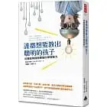 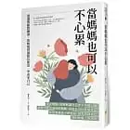  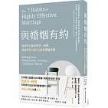 歡迎舊雨新知 踴躍報名
報名表
姓名 :

電話 :

參加場次 : □ □□ 1110608 □1101027 □1101110 □1101208 ( 四場次都全程參加，即贈送一本好書)

